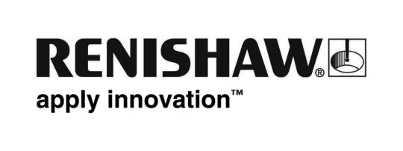
Actualités Renishaw

Le codeur laser HS20 assure une prise en charge à long terme des applications critiques

EMO 2013 servira de toile de fond au lancement du remplaçant, entièrement actualisé, du codeur laser Renishaw longue portée HS10. Avec une portée de 60 m, il a trouvé de nombreuses applications sur les grandes machines-outils employées dans l’industrie aérospatiale.

De nombreux HS10 vendus dans les années 90 arrivant à la fin de leur durée de vie utile, Renishaw a manifesté son engagement envers ce marché par l’introduction du nouveau HS20. Par simple échange, ce produit remplace le HS10 – un atout essentiel pour minimiser les enjeux d’installation chez les utilisateurs actuels. Entièrement revu à l’intérieur, ce produit emploie de nombreux composants qui ont fait leurs preuves dans le laser de calibration XL-80 actuel de Renishaw. Les circuits imprimés emploient la nouvelle technologie de montage en surface (réalisée en interne chez Renishaw) pour renforcer la robustesse et la fiabilité.

Le HS20 prévoit en outre un réglage externe de commutateurs de configuration ainsi qu’une entrée 24 V supplémentaire dédiée aux installations où le laser et l’unité de compensation temps réel RCU10 Renishaw sont très éloignés. Ceci évite ainsi les chutes de tension associées aux câbles multiconducteurs. Les unités RCU10 permettent un maintien de la précision même en cas de fluctuation des conditions d’ambiance.

Contexte
En déterminant les capacités d'une machine-outil avant de procéder à l’usinage et donc les contrôles ultérieurs des pièces, on réduit considérablement les risques de rebut et de temps d'arrêt machine et, par conséquent, les coûts de fabrication.

Sur les grosses machines-outils (courantes dans les industries aérospatiale et maritime), c’est d’autant plus marquant en raison de la taille et du coût des pièces à produire (coût matériel inhérent plus coût inclus des procédures de contrôle et d’assurance qualité) sans oublier le coût des procédés d’usinage (nombreuses heures de travail sur une machine très couteuse). Par ailleurs, les règles linéaires traditionnelles sont coûteuses sur des grandes distances et peuvent être difficiles à installer. Elles sont aussi sensibles à la dilatation thermique.

Les codeurs laser, en revanche, offrent directement la précision de la mesure laser normalement associée aux lasers d’étalonnage des machines-outils. Leurs mesures sont indépendantes de la dilatation thermique de la machine et, à l’usage, elles donnent une répétabilité et fiabilité extrêmement élevées. L’installation, le réglage et l’alignement sont facilités.

L’introduction des nouvelles grosses machines-outils dans les applications aérospatiales (appareils de coupe à jet d’eau pour panneaux composites, entre autres) signifie qu’il y a un marché permanent pour de nouveaux systèmes de codage laser. Renishaw répond à ce besoin avec son codeur laser HS20 en garantissant une prise en charge continue de ce secteur spécialisé du marché de la machine-outil.

Vous trouverez des informations complémentaires sur le codeur laser longue portée HS20 de www.renishaw.com/HS20

-FIN-

